实验一：基于C7200的MPLS基础转发与MPLS L3VPN实验

1. 实验目的
1. 掌握MPLS协议基本原理，理解P/PE设备角色区别、LDP标签分发机制。
2. 掌握OSPF作为MPLS骨干IGP的部署方法，实现骨干路由全互通。
3. 掌握VRF虚拟路由转发、RD/RT路由隔离与导入导出原理。
4. 掌握BGP VPNv4地址族配置，实现不同站点私网跨公网隔离互通。
5. 具备MPLS L3VPN故障排查能力（邻居不UP、标签不生成、路由隔离异常）。

2. 实验环境与工具
1. 仿真软件：GNS3 2.2.49（本地运行、无GNS3VM、无CPU虚拟化加速）
2. 实验设备：C7200路由器3台、VPCS虚拟终端2台
3. 设备镜像：c7200-is-mz.123-14.T1.image
4. 辅助工具：Putty终端、Wireshark抓包

3. 实验原理
MPLS（多协议标签交换）是运营商骨干主流转发技术，采用“标签替换IP路由转发”，转发效率更高。
1. P设备（骨干传输设备）：仅负责标签交换转发，无VRF、无用户私网路由，只需启用OSPF+LDP。
2. PE设备（运营商边缘设备）：连接用户CE与骨干P设备，负责私网路由导入、标签压入与弹出、VRF隔离。
3. LDP协议：邻居自动分发标签，建立LSP标签转发路径。
4. VRF：实现一台路由器多虚拟路由表，实现不同用户VPN路由隔离。
5. RD/RT：RD区分全网重复路由，RT控制VPN路由导入与导出，实现站点互通与隔离。
6. VPNv4地址族：PE之间传递带RD标记的私网路由，实现跨骨干VPN互通。

4. 实验拓扑与地址规划
拓扑结构：PE1 — P — PE2
PE1-G0/1连接CE1，PE2-G0/1连接CE2
Loopback：PE1=1.1.1.1/32、P=2.2.2.2/32、PE2=3.3.3.3/32
骨干互联：10.1.1.0/24、10.1.2.0/24
用户网段：CE1=192.168.1.0/24、CE2=192.168.2.0/24

5. 实验配置步骤

5.1 通用基础配置（三台C7200）
enable
conf t
no ip domain-lookup
line console 0
exec-timeout 0 0
exit
ip cef
mpls ip
interface Loopback0
ip address X.X.X.X 255.255.255.255
no shutdown

5.2 PE1完整配置
ios
int g0/0
ip add 10.1.1.1 255.255.255.0
mpls ip
no shut
router ospf 1
router-id 1.1.1.1
network 10.1.1.0 0.0.0.255
network 1.1.1.1 0.0.0.0
ip vrf USER-VPN
rd 100:1
route-target export 100:1
route-target import 100:1
int g0/1
ip vrf forwarding USER-VPN
ip add 192.168.1.1 255.255.255.0
no shut
router bgp 65001
neighbor 3.3.3.3 remote-as 65001
neighbor 3.3.3.3 update-source Loopback0
address-family vpnv4
neighbor 3.3.3.3 activate
exit-address-family
address-family ipv4 vrf USER-VPN
redistribute connected
exit-address-family

5.3 P骨干路由器配置
ios
int g0/0
ip add 10.1.1.2 255.255.255.0
mpls ip
no shut
int g0/1
ip add 10.1.2.2 255.255.255.0
mpls ip
no shut
router ospf 1
router-id 2.2.2.2
network 10.1.1.0 0.0.0.255
network 10.1.2.0 0.0.0.255
network 2.2.2.2 0.0.0.0

5.4 PE2完整配置
ios
int g0/0
ip add 10.1.2.3 255.255.255.0
mpls ip
no shut
router ospf 1
router-id 3.3.3.3
network 10.1.2.0 0.0.0.255
network 3.3.3.3 0.0.0.0
ip vrf USER-VPN
rd 100:1
route-target export 100:1
route-target import 100:1
int g0/1
ip vrf forwarding USER-VPN
ip add 192.168.2.1 255.255.255.0
no shut
router bgp 65001
neighbor 1.1.1.1 remote-as 65001
neighbor 1.1.1.1 update-source Loopback0
address-family vpnv4
neighbor 1.1.1.1 activate
exit-address-family
address-family ipv4 vrf USER-VPN
redistribute connected
exit-address-family

5.5 VPCS终端配置
CE1：ip 192.168.1.10/24 192.168.1.1
CE2：ip 192.168.2.10/24 192.168.2.1

6. 实验验证并记录数据

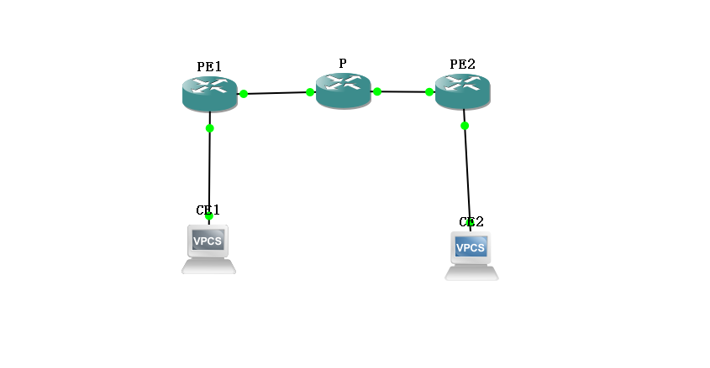
图1: 网络拓扑图
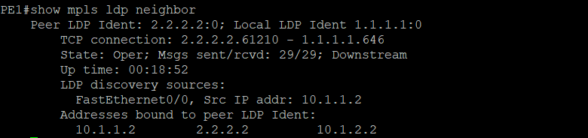
- show mpls ldp neighbor：查看LDP邻居正常UP，并记录数据和结果分析
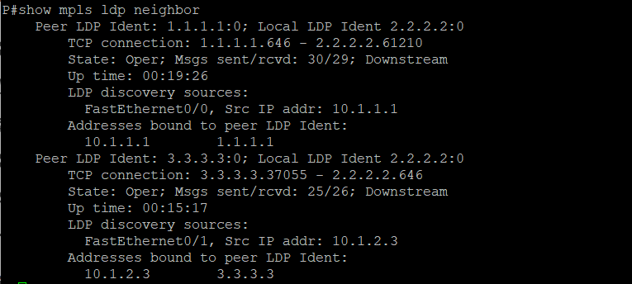
图2: PE1 的 LDP 邻居状态
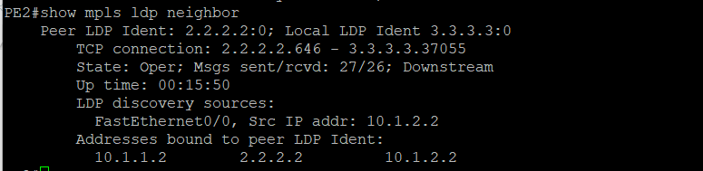
图3: P 路由器的 LDP 邻居状态
图4: PE2 的 LDP 邻居状态
设备 | 本地 LDP ID | 对端 LDP ID | 发现接口 | 状态 | 结论
PE1 | 1.1.1.1:0 | 2.2.2.2:0 | FastEthernet0/0 | Open | PE1 与 P 建立 LDP 邻居
P | 2.2.2.2:0 | 1.1.1.1:0 | FastEthernet0/0 | Open | P 与 PE1 建立 LDP 邻居
P | 2.2.2.2:0 | 3.3.3.3:0 | FastEthernet0/1 | Open | P 与 PE2 建立 LDP 邻居
PE2 | 3.3.3.3:0 | 2.2.2.2:0 | FastEthernet0/0 | Open | PE2 与 P 建立 LDP 邻居

执行 show mpls ldp neighbor 命令后，可以观察到 MPLS 骨干网络中的 LDP 邻居关系已经正常建立。
在 PE1 上，设备与 LDP ID 为 2.2.2.2:0 的 P 路由器建立邻居关系，邻居状态为 Open，说明 PE1 与 P 之间的 LDP 会话正常。在 P 路由器上，可以看到两个 LDP 邻居，分别为 1.1.1.1:0 和 3.3.3.3:0，对应 PE1 和 PE2，说明 P 路由器同时与两端 PE 路由器建立了 LDP 邻居关系。在 PE2 上，可以看到其与 LDP ID 为 2.2.2.2:0 的 P 路由器建立邻居关系，状态同样为 Open。
实验结果表明，PE1—P—PE2 骨干链路上的 LDP 协议运行正常，MPLS 标签分发机制已经启动。LDP 邻居的正常建立说明底层 IP 路由可达性和 MPLS 基础配置均正常，为后续生成 MPLS 标签转发表和实现 MPLS L3VPN 转发提供了基础。

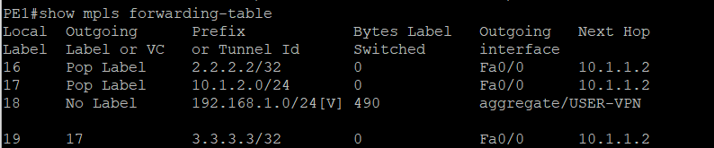
- show mpls forwarding-table：查看标签转发条目生成，并记录数据和结果分析
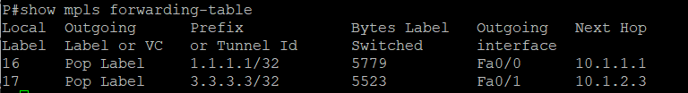
图 5 PE1 的 MPLS 标签转发表
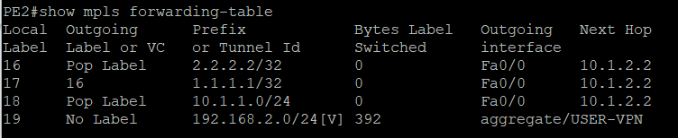
图 6 P 路由器的 MPLS 标签转发表
图 7 PE2 的 MPLS 标签转发表
设备 | 关键转发前缀 | 出接口 / 下一跳 | 结果说明
PE1 | 3.3.3.3/32 | Fa0/0 / 10.1.1.2 | PE1 已生成到 PE2 的 MPLS 转发路径
P | 1.1.1.1/32、3.3.3.3/32 | Fa0/0 / 10.1.1.1；Fa0/1 / 10.1.2.3 | P 可分别向 PE1、PE2 进行标签转发
PE2 | 1.1.1.1/32 | Fa0/0 / 10.1.2.2 | PE2 已生成到 PE1 的 MPLS 转发路径

执行 show mpls forwarding-table 命令后，可以看到 PE1、P、PE2 三台路由器均已生成 MPLS 标签转发表项，说明 LDP 标签分发机制已经正常工作，MPLS 骨干网络已经具备基于标签的转发能力。
在 PE1 上，可以观察到到 2.2.2.2/32 和 3.3.3.3/32 的标签转发表项。其中，到 3.3.3.3/32 的转发表项出接口为 FastEthernet0/0，下一跳为 10.1.1.2，说明 PE1 前往 PE2 Loopback 地址的流量会先转发至 P 路由器。同时，PE1 上还存在 192.168.1.0/24[V] 的 VRF 相关转发表项，对应本地 USER-VPN 用户网段。
在 P 路由器上，可以看到到 1.1.1.1/32 和 3.3.3.3/32 的标签转发表项，分别对应 PE1 和 PE2 的 Loopback 地址。P 路由器到 PE1 的下一跳为 10.1.1.1，出接口为 FastEthernet0/0；到 PE2 的下一跳为 10.1.2.3，出接口为 FastEthernet0/1。这说明 P 路由器能够在骨干网络中完成 MPLS 标签交换转发。
在 PE2 上，可以观察到到 1.1.1.1/32 和 2.2.2.2/32 的标签转发表项。其中，到 1.1.1.1/32 的转发表项下一跳为 10.1.2.2，出接口为 FastEthernet0/0，说明 PE2 前往 PE1 的流量会先转发至 P 路由器。同时，PE2 上存在 192.168.2.0/24[V] 的 VRF 相关转发表项，对应本地 USER-VPN 用户网段。
综上，PE1—P—PE2 之间的 MPLS 标签转发路径已经建立。P 路由器只负责骨干标签交换，不维护用户侧私网路由；PE 路由器则同时承担 MPLS 骨干转发和 VRF 用户路由承载功能。这与 MPLS L3VPN 中 P/PE 设备的角色划分一致。

- show ip route vrf USER-VPN：查看对端私网路由学习成功，并记录数据和结果分析
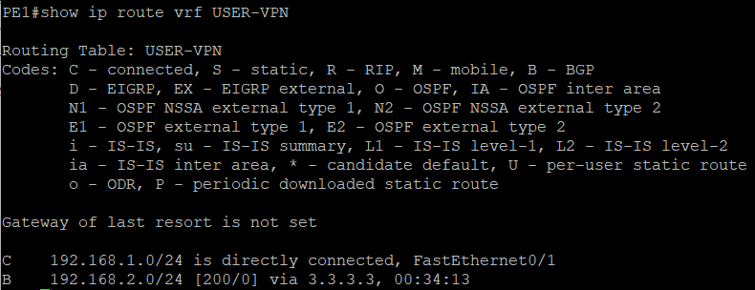
图 8 PE1 的 USER-VPN 路由表
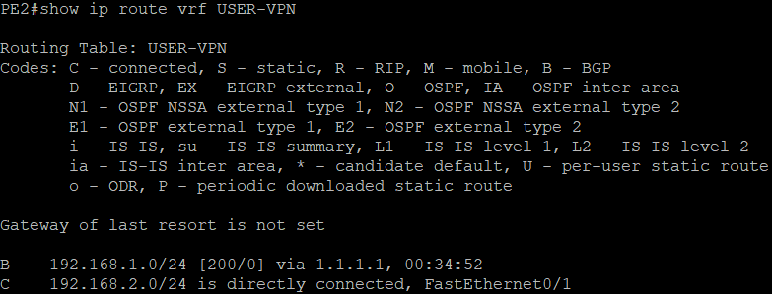
图 9 PE2 的 USER-VPN 路由表
设备 | 本地直连私网路由 | 学习到的对端私网路由 | 路由来源 | 结果
PE1 | 192.168.1.0/24 | 192.168.2.0/24 via 3.3.3.3 | BGP | PE1 成功学习到 CE2 网段
PE2 | 192.168.2.0/24 | 192.168.1.0/24 via 1.1.1.1 | BGP | PE2 成功学习到 CE1 网段
通过在 PE1 和 PE2 上执行 show ip route vrf USER-VPN 命令，可以看到两端 PE 设备的 VRF 路由表已经成功学习到对端私网路由。
在 PE1 的 USER-VPN 路由表中，192.168.1.0/24 为本地直连路由，对应 CE1 所在网段；同时，PE1 学习到了 192.168.2.0/24，其下一跳为 3.3.3.3，路由标识为 B，说明该路由是通过 BGP 从 PE2 学习得到的。在 PE2 的 USER-VPN 路由表中，192.168.2.0/24 为本地直连路由，对应 CE2 所在网段；同时，PE2 学习到了 192.168.1.0/24，其下一跳为 1.1.1.1，路由标识同样为 B，说明该路由是通过 BGP 从 PE1 学习得到的。
实验结果表明，PE1 与 PE2 之间的 BGP VPNv4 路由传递正常，VRF 的 Route Target 导入与导出配置生效。两端 PE 设备均已在 USER-VPN 路由表中获得对端用户网段路由，说明 MPLS L3VPN 的控制平面已经建立成功，为后续 CE1 与 CE2 的跨骨干通信提供了路由基础。

- CE1 ping CE2 全网互通，实验成功
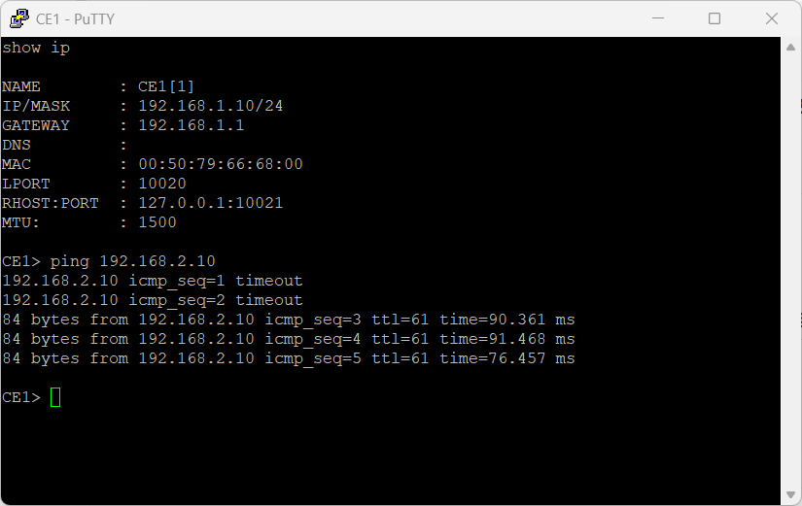
图 10 CE1 ping CE2 连通性测试结果

测试位置 | 源地址 | 目的地址 | 测试命令 | 测试结果
CE1 | 192.168.1.10 | 192.168.2.10 | ping 192.168.2.10 | 后续 ICMP 报文成功返回，CE1 与 CE2 实现跨 MPLS 骨干互通
在 CE1 上执行 show ip 命令可以看到，CE1 的 IP 地址为 192.168.1.10/24，默认网关为 192.168.1.1，配置正确。随后在 CE1 上执行 ping 192.168.2.10 命令，对 CE2 进行连通性测试。
测试结果显示，前两个 ICMP 报文出现超时，随后 CE1 成功收到来自 192.168.2.10 的 ICMP Reply 报文，说明 CE1 与 CE2 已经实现连通。前两个报文超时通常与首次通信过程中的 ARP 学习、标签转发表更新或路径收敛有关，不影响最终实验结果判断。
结合前面 LDP 邻居、MPLS 标签转发表和 VRF 路由表的验证结果可知，PE1—P—PE2 的 MPLS 骨干网络已经建立，PE1 与 PE2 能够通过 BGP VPNv4 传递用户私网路由，USER-VPN VRF 路由表中也已经学习到对端私网网段。因此，CE1 发往 CE2 的流量可以经由 PE1 进入 MPLS 骨干网络，并通过 PE2 转发至 CE2。
实验结果表明，本次 MPLS L3VPN 配置成功，实现了 CE1 与 CE2 跨 MPLS 骨干网络的互通。

5、区分P/PE设备角色、能解释RD/RT作用、能说明VPNv4与普通BGP区别。

P/PE 设备角色、RD/RT 作用及 VPNv4 与普通 BGP 区别
在 MPLS L3VPN 网络中，P 设备和 PE 设备承担不同角色。P 设备是运营商骨干网络中的核心转发设备，主要负责 MPLS 标签交换和骨干链路转发。P 设备只需要运行 IGP 和 LDP，例如本实验中的 OSPF 与 LDP，用于实现骨干网络路由可达和标签分发。P 设备不连接用户侧网络，不配置 VRF，也不保存用户私网路由。因此，P 设备只关心到各 PE 设备 Loopback 地址的 MPLS 标签转发路径。
PE 设备是运营商边缘设备，位于用户网络和 MPLS 骨干网络之间。本实验中的 PE1 和 PE2 分别连接 CE1 和 CE2。PE 设备既需要参与 MPLS 骨干网络中的 OSPF、LDP 和标签转发，又需要在用户侧配置 VRF，实现不同用户私网路由的隔离。PE 设备还负责通过 BGP VPNv4 地址族在不同 PE 之间传递 VPN 私网路由，从而实现不同站点之间跨 MPLS 骨干互通。
RD 的全称是 Route Distinguisher，即路由区分符。它的作用是区分不同 VPN 中可能重复的私网地址。例如，不同用户都可能使用 192.168.1.0/24 这样的私网网段，如果只使用普通 IPv4 路由，路由器无法区分这些地址属于哪个 VPN。加入 RD 后，普通 IPv4 路由会变成 VPNv4 路由，从而在 BGP 中具有全局唯一性。
RT 的全称是 Route Target，即路由目标。RT 用于控制 VPN 路由的导入和导出。route-target export 表示本 VRF 中的路由以某个 RT 标记导出；route-target import 表示本 VRF 接收带有指定 RT 标记的 VPN 路由。本实验中，PE1 和 PE2 的 USER-VPN 使用相同的 RT 100:1，因此 PE1 可以导入 PE2 发布的私网路由，PE2 也可以导入 PE1 发布的私网路由，从而实现 CE1 与 CE2 的跨骨干互通。
VPNv4 BGP 与普通 BGP 的区别主要体现在承载的路由类型不同。普通 BGP 主要传递 IPv4 单播路由，路由前缀只包含普通 IPv4 地址信息，不能天然区分不同 VPN 中重复的私网地址。而 VPNv4 BGP 传递的是带 RD 的 VPNv4 路由，并携带 RT 等扩展团体属性，用于实现 VPN 路由的隔离、导入和导出。因此，VPNv4 BGP 是 MPLS L3VPN 中 PE 设备之间传递用户私网路由的关键机制。
综上，P 设备负责 MPLS 骨干标签交换，PE 设备负责用户侧 VRF 路由隔离和 VPNv4 路由传递；RD 用于区分不同 VPN 中可能重复的私网路由，RT 用于控制 VPN 路由的导入与导出；VPNv4 BGP 相比普通 BGP 能够携带 VPN 标识和策略属性，因此可以支持 MPLS L3VPN 的跨站点私网互通。

